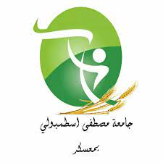

**الجمهورية الجزائرية الديمقراطية الشعبية**

**وزارة التعليم العالي والبحث العلمي**

**جامعة** **مصطفى اسطمبولي- معسكر-**

**كلية العلوم الإنسانية والاجتماعية**

**تحت رعاية مدير جامعة مصطفى اسطمبولي- معسكر-**

**فرقة البحثPRFU: مصادر كتابة تاريخ الغرب الجزائري في القديم**

**I01L02UN290120220004**

**بالتعاون مع قسم العلوم الإنسانية - جامعة معسكر -**

**ينظمان الملتقى الدولي حول:**

**الإسهامات المشرقية في تاريخ وحضارة بلاد المغارب في العصور القديمة.**

**(النشأة ، التطور ، المنجزات)**

**حضوري/ عن بعد**

**30 أفريل 2025**

**استمارة المشاركة**

**الاسم واللقب:**

**المؤهل العلمي:**

**الوظيفة:**

**الرتبة:**

**مؤسسة الارتباط:**

**البريد الالكتروني:**

**عنوان المحور:**

**عنوان المداخلة:**

**1 ــ الملخص باللغة العربية :**

**الكلمات المفتاحية :**

**2 - الملخص باللغة الإنجليزية :**

**الكلمات المفتاحية:**

* **ترسل الملخصات على الإيميل الآتي :** [**cohcma@univ-mascara.dz**](mailto:cohcma@univ-mascara.dz)
* **نوع الخط :** **Sakkal Majalla ، الحجم : 16 .**